Četrtek, 2. 12. 2021
MAT | Razporejam – DZ 73, 74  Oglej si zgornjo nalogo na strani 73.  Na koliko načinov si lahko Nejc pripravi malico?  Doma lahko to narediš na konkretnem primeru.  Samostojno reši 3. nalogo.  Tudi nalogi na strani 74 lahko rešiš tako, da si pomagaš z legokockami (dečki, deklice, živali).  Utrjuj seštevanje in odštevanje do 100, štetje naprej, nazaj, matematične pojme.  Pripravljaj se na ocenjevanje znanja.
SLJ  2 uri | O denarju – DZ 54, 55 Danes boš izvedel, kako so iznašli denar. Preberi besedila v DZ na strani 54 in 55. Ob branju besedil ustno odgovori na zastavljena vprašanja. 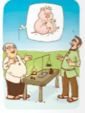 Kdaj je nastal prvi denar? S čim so označili stehtane koščke kovine? 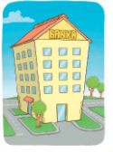 Kako so nekoč shranjevali denar? Kje ga shranjujemo danes? Kako pravimo kovanemu denarju? Kaj je bilo nekoč vtisnjeno v kovance? Iz česa so bili narejeni? Kdo je na morju prežal na ladje s težkimi skrinjami polnimi kovancev? Zakaj so iznašli denar iz papirja? Kako so ga imenovali? Kdo je prvi začel izdelovati bankovce? Iz česa so izdelani? Kaj preprečuje ponarejanje denarja? *V DZ na strani 55 samostojno reši 1. nalogo. Odgovarjaj v celih povedih. *V zvezek prepiši besedilo, ki se ti zdi najbolj zanimivo. Zapis v zvezku: Vaja Denar Prepis Vadi branje besedila v DZ 54, 55. Za radovedne: Preberi besedilo pri uteži. 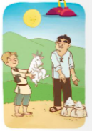 Kako so ljudje kupovali, preden so iznašli denar? Opiši. Kateri predmeti so kasneje pomenili denar? S čim bi trgoval ti, če ne bi bilo denarja? pošlji
ŠPO | Visoki start, teki, vodenje žoge

